Цепочка загадок для детей.
Круглый, вкусный и румяный,
Он не слушал папу с мамой.
Прямо с печки, прыг да скок,
Укатился…
Колобок с крыльца скатился,
По тропинке в лес пустился.
Вслед ему, зубами щелк,
Выскочил голодный…

Волка все в лесу боятся,
Очень любит он кусаться.
Ходит в мягких тапочках
Он за Красной…
Красной Шапочке не страшно -
Паренек с ней ходит важный.
Он не пахарь и не плотник,
Он гроза волков -…
У охотника сестрица
Очень знатная девица.
Принцы все стремятся в сказку,
Чтоб взять замуж…
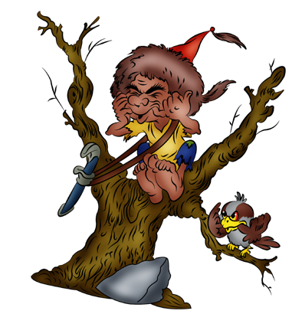
Златовласка любит песни,
Что одна другой чудесней.
А поёт их средь ветвей
До рассвета…
Соловей петь песни любит.
Брат его прохожих губит.
Кто с ним встретился - покойник,
Потому что он…
У разбойника подружка
Коротает век в избушке.
Той, что на куриных ножках
И зовется бабкой …
Бабку Ежку уважают,
В гости зря не приезжают.
Но уж коль наварит щей,
В гости к ней придет…
Царь Кощей не на диете,
Хоть стройней он всех на свете.
Всем расти злодеям вширь
Помешает…
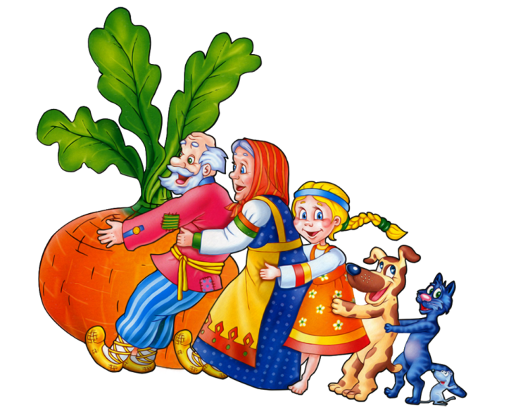
Богатырь по свету мчится,
Чтоб спасти одну девицу.
Но не скажут даже лисы,
Кто похитил…
Василиса много знает,
Книжки умные читает.
Все прочел, коли не врет,
В детстве сам ученый…
У кота есть дядя грозный
Тоже кот, но страсть серьезный.
И страшится стар и юн,
Что придет к ним кот-…
Кот-Баюн в лесу гуляет,
Взглядом мышек усыпляет.
Но ему ночами снится
Очень вкусная Жар-…
У Жар-птицы длинный хвост
Он с секретом, он не прост.
Знает, что в хвосте и как
Лишь один…
У Ивана-дурака
Друг есть верный на века.
Все решить проблемы в срок
Может славный …
Горбунок в беде не бросит,
Терем он пропылесосит.
Увидав то утром рано
Рассмеется…
Несмеяна громко плачет.
Недовольна девка, значит,
Но вернуть ее улыбку
Сможет Золотая…
Золотую рыбку дед
Изловил на склоне лет.
Попросил у рыбки кепку
И обхватов в десять…
Репку дружно тянут с грядки
Утром в качестве зарядки
Дедка, бабка, кошка, внучка,
Мышка и собака…
Жучка ходит на охоту
В лес, в поля и за болото
И кричит ей вслед: "Дерзай"
Друг всех зайцев дед…
Дед Мазай плывет по речке.
А по берегу на печке
Едет просто так без цели
Добрый молодец …
По Емелину хотенью
И по щучьему веленью
Завтра в облака взлетит
Чудо-юдо рыба-…
Кит фонтаны вверх пускает,
А над ним орел летает -
Это в Африку спешит
Добрый доктор…
Айболит не отдыхает,
Днем и ночью всех спасает.
Ходит к доктору с пеленок
Слон пушистый…
Мамонтенок ищет маму,
Для нее он - самый, самый,
Знают, где она, соседи
Белоснежные…
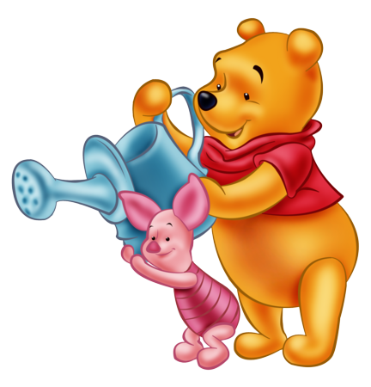
Все медведи любят мед
Лапой доставать из сот.
То, что верен этот слух,
Вам докажет…
Винни-пух поет вопилки,
В голове его опилки,
На груди его - значок,
А на нем друг…
Пятачок поет днем в хоре,
И рисует на заборе
Чьи-то нос, усы и уши -
То портрет Степашки с…
Хрюша тоже поросенок,
Друг мальчишек и девчонок.
Просит он, чтоб не забыли
Принести сосиску …
Филя - очень умный пес,
Книжку сказок он принес.
Сказки на ночь любит слушать
Он с вороною …
А Каркуша спать ложится,
Чтобы ночью вам присниться.
Пожелать она всем хочет
От души: "Спокойной ночи!"

